CHỦ ĐỀ 3: VUI ĐẾN TRƯỜNG
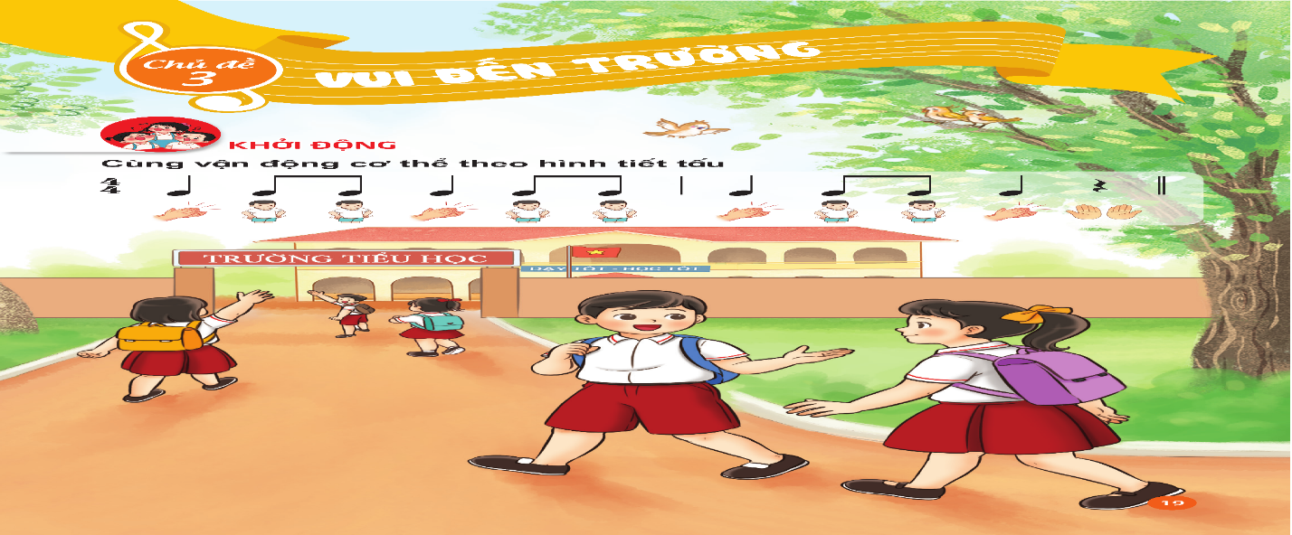
Tiết 9. Học bài hát Vui đến trường
Tiết 10. – Ôn bài hát Vui đến trường
– Đọc nhạc Bài số 2
Tiết 11. – Ôn đọc nhạc Bài số 2
– Nghe nhạc Đi học
Tiết 12. Tổ chức hoạt động Vận dụng – Sáng tạo
YÊU CẦU CẦN ĐẠT CHUNG CẢ CHỦ ĐỀ
* Năng lực âm nhạc
– Hát đúng giai điệu và lời ca, thể hiện đúng tính chất vui tươi, rộn ràng của bài hát.
– Biểu diễn bài hát với hình thức phù hợp.
– Đọc đúng cao độ, trường độ. Biết gõ đệm hoặc vận động cơ thể theo bài đọc nhạc.
– Cảm nhận được giai điệu, lời ca và thể hiện được cảm xúc khi nghe bài hát.
* Năng lực chung
– Biết phối hợp với bạn khi làm việc nhóm. Có sáng tạo khi tham gia các hoạt động âm nhạc.
– Biết lắng nghe và chia sẻ ý kiến cá nhân với bạn/ nhóm/ GV.
– Tích cực tham gia các hoạt động trong lớp. Tự đánh giá và đánh giá đồng đẳng.
* Phẩm chất
– Kính trọng thầy, cô giáo.
– Biết gắn kết tình cảm bạn bè.
TIẾT 9
HỌC BÀI HÁT VUI ĐẾN TRƯỜNG
Nhạc và Lời: Lê Quốc Thắng
I. YÊU CẦU CẦN ĐẠT
1. Kiến thức
– Nhớ được tên bài hát, tên tác giả bài Vui đến trường.– HS cảm nhận được sắc thái vui tươi, rộn ràng của bài hát.
2. Năng lực:
+ Năng lực đặc thù
– Bước đầu HS hát được giai điệu và lời ca kết hợp vỗ tay theo nhịp, gõ đệm theo phách, vận động theo nhịp điệu, hát nối tiếp hòa giọng bài Vui đến trường.
- Đọc chuẩn tiết tấu và thực hiện tốt các động tác trong phần khởi động
+ Năng lực chung
- Có kỹ năng làm việc nhóm, tổ, cá nhân.
3. Phảm chất:
– Cảm nhận và thể hiện được bài hát với tính chất vui tươi, rộn ràng của bài Vui đến trường
- Qua bài hát giáo dục học sinh yêu thiên nhiên, tình bạn, quý trọng thầy cô giáo
- Yêu thích môn âm nhạc
II. CHUẨN BỊ THIẾT BỊ DẠY HỌC VÀ HỌC LIỆU
1. Giáo viên:
- Bài giảng điện tử đủ hết file âm thanh, hình ảnh…
- Giáo án word soạn rõ chi tiết
- Nhạc cụ cơ bản (VD như trai-en-gô, tem pơ rinVD như thanh phách, song loan, trống con, trai-en-gô, tem pơ rin)
2. Học sinh:
- SGK, vở ghi, đồ dùng học tập
- Nhạc cụ cơ bản (VD như trai-en-gô, tem pơ rinVD như thanh phách, song loan, trống con, trai-en-gô, tem pơ rin)
III. TIẾN TRÌNH TỔ CHỨC DẠY HỌC
Hoạt động tổ chức, hướng dẫn của GV | Hoạt động học tập của HS
Hoạt động mở đầu(5’)
- Nhắc HS giữ trật tự khi học. Lớp trưởng báo cáo sĩ số lớp.  * Cùng vận động cơ thể theo hình tiết tấu  – GV hướng dẫn HS quan sát hình tiết tấu (SGK trang 19) và thực hiện các động tác.  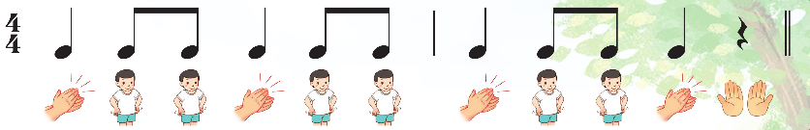  – GV dẫn dắt vào bài học. | - Trật tự, chuẩn bị sách vở, lớp trưởng báo cáo  - Theo dõi, Lắng nghe, ghi nhớ, thực hiện.  - Lắng nghe
Hoạt động hình thành kiến thức mới (10’)
- Giới thiệu tác giả, tác phẩm  + Bài Vui đến trường nói về nội dung hân hoan chào các bạn học sinh với vẻ đẹp đa dạng của thiên nhiên. Lời ân của của thầy cô.  + Lê Quốc Thắng sinh năm 1962 tại Sài Gòn. Tốt nghiệp Đại học Luật ngành Tư pháp; Đại học Âm nhạc ngành Sáng tác. Hiện tại ông là hội viên Hội Nhạc sĩ Việt Nam, Hội Âm nhạc TP. Hồ Chí Minh, Hội Luật gia TP.HCM. Một số tác phẩm của ông : Búp bê bằng bông, Mái trường mến yêu  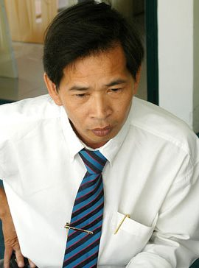  - Hát mẫu song GV đặt câu hỏi Nghe bài hát em thấy vui không? Bài hát nhanh hay chậm?  - Hướng dẫn HS đọc lời ca theo tiết tấu của bài hát: Bài hát có 6 câu hát có chung 1 âm hình tiết tấu  + Câu hát 1: Vui đến trường … hoa nở.  + Câu hát 2: Hương thơm … thân quen.  + Câu hát 3: Nụ hoa xinh … chiếc lá nhỏ.  + Câu hát 4: Như lời thầy… ước mơ.  + Câu hát 5: Cây xanh xanh ... đi đến trường.  + Câu hát 6: Chim reo vang … thân thương.  + Câu 7 kết: La la la…  + Dạy từng câu nối tiếp  - Câu hát 1 GV đàn giai điệu hát mẫu : Vui đến trường … hoa nở.  - Đàn bắt nhịp cả lớp hát lại câu 1  - Câu hát 2 GV đàn giai điệu song đàn lại 1 HS hát theo giai điệu: Hương thơm … thân quen.  - Đàn bắt nhịp cả lớp hát lại câu 2  - Đàn câu 1+2 cả lớp hát nhẩm sau đó hát đồng thanh  - Tổ 1 hát lại câu 1+2  - Câu 3,4,5,6 dạy như câu 1, 2 khi hát nối câu 3+4 tổ 2 hát, câu 5+6 tổ 3 hát  - GV cho HS hát nhiều lần cho các em thuộc bài hát. Sửa những lỗi sai cho HS. (chú lưu ý đảo phách và dấu luyến có trong bài nhắc HS lấy hơi trước các câu, hát rõ lời). | - Theo dõi, lắng nghe, ghi nhớ  - Lắng nghe sau đó 1 HS trả lời theo cảm nhận  - Đọc lời ca theo hướng dẫn, của GV, ghi nhớ .  - Lắng nghe.  - Lớp hát lại câu 1.  - Lớp lắng nghe, 1 HS hát mẫu.  - Lớp hát lại câu 2.  - Lắng nghe, ghi nhớ, thực hiện.  -Tổ 1 thực hiện  - Lắng nghe, ghi nhớ, thực hiện.  - Lắng nghe những chú ý hát thêm với các hình thức.
Hoạt động luyện tập (15’)
– GV hướng dẫn HS hát kết hợp vỗ tay theo nhịp, gõ đệm theo phách (lưu ý ở câu hát có đảo phách. GV làm mẫu chậm rãi, rõ ràng: Nụ hoa xinh … như lời thầy cho em những ước mơ), vận động theo nhip điệu, hát nối tiếp và hòa giọng  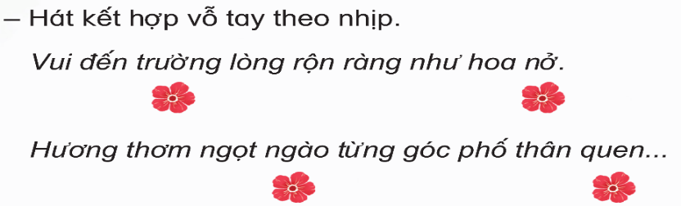  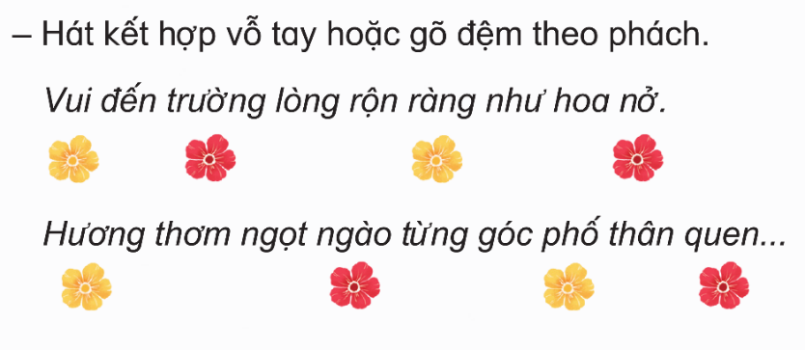  – Nhóm HS luyện tập. GV quan sát và hỗ trợ.  + Nhóm Đô: hát kết hợp vỗ tay theo nhịp.  + Nhóm Rê: hát kết hợp vỗ tay theo phách.  + Nhóm Mi: hát kết hợp nhún chân nhịp nhàng theo nhịp điệu  – GV khen ngợi, động viên HS những nội dung thực hiện tốt và nhắc nhở HS những nội dung cần tập luyện thêm. Khuyến khích HS về nhà hát người thân nghe.  - Hỏi lại HS tên bài hát vừa học? Tác giả? Và hỏi 2 câu hỏi sau:  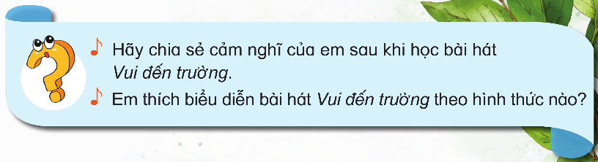  - Gv nhận xét tiết học nêu giáo dục (khen+nhắc nhở).  - Dặn HS về ôn lại bài vừa học, chuẩn bị bài mới, làm bài trong VBT. | - Lắng nghe, ghi nhớ, thực hiện  - 3 nhóm thực hiện  -Vỗ tay, ghi nhớ  - Trả lời: HỌC BÀI HÁT VUI ĐẾN TRƯỜNG . Nhạc và Lời: Lê Quốc Thắng. 2 HS trả lời theo cảm nhận  - Học sinh lắng nghe.  - Học sinh lắng nghe và ghi nhớ.
IV. Điều chỉnh sau tiết dạy (nếu có)
...............................................................................................................................................................................................................................................................................................................................................................................................................
TIẾT 10
ĐỌC NHẠC BÀI SỐ 2
ÔN BÀI HÁT VUI ĐẾN TRƯỜNG
I. YÊU CẦU CẦN ĐẠT
- Kiến thức:
- Nhớ lại tên bài hát, tên tác giả.
2. Năng lực:
+ Năng lực đặc thù
- Hát được giai điệu và lời ca, kết hợp gõ đệm hoặc vận động theo nhịp điệu. Biết thể hiện sắc thái và tính chất vui, rộn ràng của bài hát.
- Bước đầu đọc được bài đọc nhạc theo kí hiệu bàn tay. Gõ được đệm theo phách cho bài đọc nhạc.
+ Năng lực chung
- Có kỹ năng làm việc nhóm, tổ, cá nhân.
- Biết phối hợp với bạn hoặc nhóm khi hát, đọc nhạc.
3. Phảm chất:
-Yêu thích môn âm nhạc.
- Cảm nhận được vẻ đẹp của âm thanh
II. CHUẨN BỊ THIẾT BỊ DẠY HỌC VÀ HỌC LIỆU
1. Giáo viên:
- Bài giảng điện tử đủ hết file âm thanh, hình ảnh…
- Giáo án word soạn rõ chi tiết
- Nhạc cụ cơ bản (VD như trai-en-gô, tem pơ rinVD như thanh phách, song loan, trống con, trai-en-gô, tem pơ rin)
2. Học sinh:
- SGK, vở ghi, đồ dùng học tập
- Nhạc cụ cơ bản (VD như trai-en-gô, tem pơ rinVD như thanh phách, song loan, trống con, trai-en-gô, tem pơ rin)
III. TIẾN TRÌNH TỔ CHỨC DẠY HỌC
Hoạt động tổ chức, hướng dẫn của GV | Hoạt động học tập của HS
Hoạt động mở đầu(5’)
- Nhắc HS giữ trật tự khi học. Lớp trưởng báo cáo sĩ số lớp.  - Nói tên chủ đề đang học.  - GV lựa chọn 1 trong 2 ví dụ sau: GV cùng HS hát và vận động theo nhịp điệu một bài Vui đến trường để giúp HS chuẩn bị tâm thế vui vẻ bắt đầu tiết học mới.  – GV thực hiện kí hiệu bàn tay các nốt nhạc đã học và sẽ học. HS quan sát và nhận ra kí hiệu bàn tay mới. HS nào nói nhanh và đúng được GV tuyên dương. GV dẫn dắt HS vào bài học. | - Trật tự, chuẩn bị sách vở, lớp trưởng báo cáo  - Chủ đề 3 Vui đến trường  - Thực hiện  - Theo dõi, trả lời
Hoạt động hình thành kiến thức mới (10’)
1. Đọc nhạc Bài số 2  – GV yêu cầu HS quan sát các nốt nhạc để nhận ra nốt nhạc mới: (hình ảnh trong SGK trang 22).  – GV thực hiện kí hiệu bàn tay nốt Si, nốt Đô2. HS quan sát và thực hiện.  – HS trả lời câu hỏi quan sát kí hiệu bàn tay để nói tên các nốt nhạc  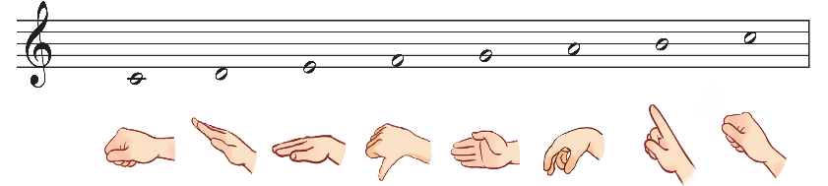  – GV đàn cao độ thứ tự các nốt chậm rãi, rõ ràng từ 2 đến 3 lần. HS lắng nghe và  thực hiện theo kí hiệu bàn tay.  - GV cho quan sát và giới thiệu về bài đọc nhạc Bài số 2.  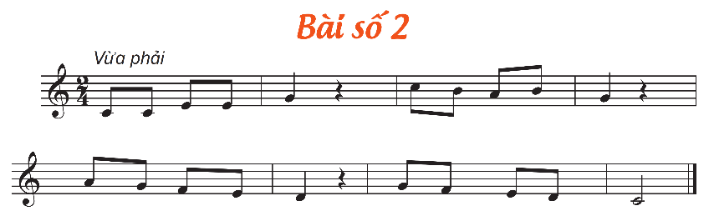  + Nhịp 2  4  + Chia làm 2 câu  - Hỏi HS hình nốt nhạc, trong bài, ký hiệu âm nhạc  - Đọc mẫu cả bài sau đó Yêu cầu HS nêu cảm nhận về bài đọc nhạc.  - Luyện cao độ: Đồ-rê-mi-pha-son-la  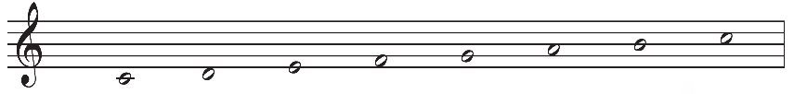  - Luyện tiết tấu bằng nhạc cụ Temporin  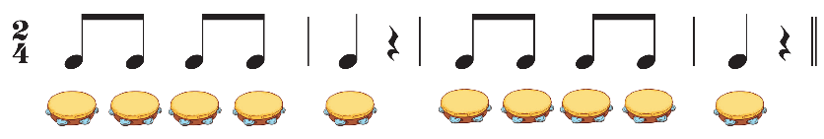  - Đọc tên nốt nhạc chưa có cao độ theo tiết tấu  - GV dạy đọc nhạc từng câu có cao độ và bắt nhịp cho HS đọc theo  + Câu 1:  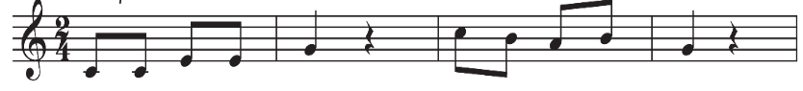  + Câu 2:  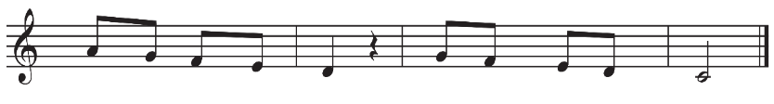  - Cho HS đọc cả bài với nhiều hình thức khác nhau như cá nhân/ nhóm/ tổ/ cả lớp.  - GV mời HS nhận xét.  - GV nhận xét, tuyên dương | - 1 HS trả lời: nốt Si và nốt Đô2  - Lắng nghe, theo dõi, thực hiện.  - Lắng nghe, thực hiện  - Thực hiện  - Quan sát, lắng nghe  - 1 HS trả lời hình nốt nhạc: Nốt đơn, đen, dấu lặng đen  - HS trả lời theo cảm nhận.  - Lắng nghe, thực hiện  - Lắng nghe, thực hiện  - Lắng nghe, thực hiện  - HS lắng nghe, đọc theo  + HS học đọc nhạc câu 1.  + HS học đọc nhạc câu 2.  - HS thực hiện theo yêu cầu.  - HS nhận xét.  - HS lắng nghe, ghi nhớ.
Hoạt động thực hành luyện tập(15’)
- GV mở file nhạc đệm đọc mẫu và hướng dẫn HS đọc theo.  - GV yêu cầu HS thực hiện với nhiều hình thức khác nhau: Cá nhân/ nhóm/ tổ/ cả lớp. Đọc kết hợp vỗ tay hoặc gõ đệm theo phách. GV chú ý gõ nhấn vào phách mạnh. HS thực hiện theo.  - GV Cho HS kết hợp đọc nhạc theo nhịp điệu.  - HS đọc kết hợp vỗ tay theo phách.  - GV hướng dẫn HS chỗ bắt đầu và chỗ kết thúc để các em đọc khớp với nhạc đệm. Sửa sai và nhắc nhở HS lắng nghe để kết hợp nhịp nhàng với âm nhạc.  - GV đọc mẫu theo kí hiệu bàn tay từng câu và hướng dẫn HS đọc theo.  - GV cho HS đọc cả bài theo kí hiệu bàn tay bằng nhiều hình thức: cá nhân/ nhóm/ tổ/ cả lớp.  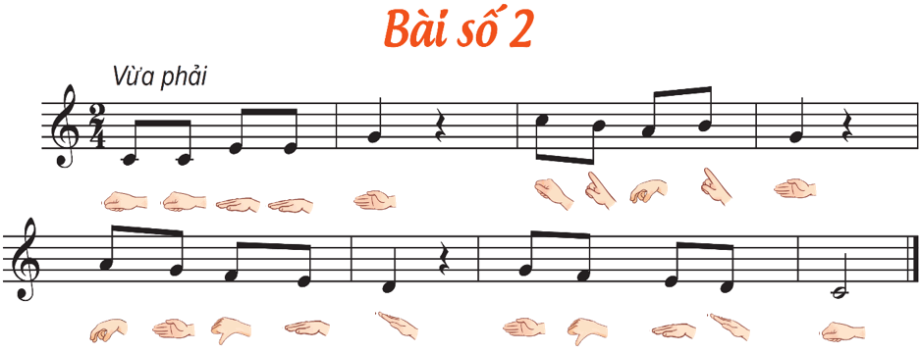  - GV yêu cầu HS nhận xét.  - GV tổng kết – nhận xét.  - Hỏi tên các nốt nhạc mới đã học trong bài  - Nhận xét tiết học (khen + nhắc nhở)  - Dặn học sinh về nhà ôn lại bài hát, chuẩn bị bài mới. làm bài tập VBT.  - Đọc nhạc lại bài đọc nhạc để kết thúc tiết học. | - HS đọc nhạc với nhạc đệm.  - HS thực hiện theo yêu cầu.  - HS đọc theo yêu cầu.  - HS đọc theo yêu cầu.  - HS lưu ý những chỗ khó.  - Lắng nghe, ghi nhớ, thực hiện  - Lớp thực hiện.  - Nhận xét chéo nhau.  - Lắng nghe  - 1 HS trả lời: (Si, đô2).  - Hs ghi nhớ.  - HS ghi nhớ và thực hiện.  - Học sinh thực hiện.
HOẠT ĐỘNG VẬN DỤNG – TRẢI NGHIỆM
2. Ôn bài hát Vui đến trường  – GV đàn hoặc sử dụng học liệu điện tử. HS hát và thể hiện cảm xúc theo nhịp điệu.  – GV giao nhiệm vụ, HS thảo luận theo cặp đôi, nhóm: HS hát kết hợp vỗ tay theo phách cùng bạn bên cạnh.  – GV giao nhiệm vụ, HS thảo luận theo nhóm: hát và vận động phụ hoạ theo ý tưởng cá nhân, nhóm. (GV quan sát và tương tác với các nhóm. Lưu ý thời gian thảo luận và bao quát lớp học, nhắc HS tránh gây ồn ào.)  – HS chia sẻ cảm nhận sau khi tham gia các hoạt động học tập.  - Đánh giá và tổng kết tiết học: GV khen ngợi và động viên HS cố gắng, tích cực học tập. Khuyến khích HS về nhà chia sẻ những cảm xúc sau tiết học Âm nhạc cho người thân nghe | - Ôn hát theo yêu cầu GV  - Cặp, nhóm thực hiện.  - Thực hiện  - Lắng nghe, ghi nhớ.  - Lắng nghe, ghi nhớ, khắc phục, tuyên dương.
IV. Điều chỉnh sau tiết dạy (nếu có)
...............................................................................................................................................................................................................................................................................................................................................................................................................
TIẾT 11
NGHE NHẠC ĐI HỌC
ÔN ĐỌC NHẠC BÀI SỐ 2
I. YÊU CẦU CẦN ĐẠT
1. Kiến thức:
– Biết thể hiện cảm xúc và vận động theo nhịp điệu bài hát Đi học.
2. Năng lực:
+ Năng lực đặc thù
– Đọc được cao độ, trường độ bài đọc nhạc kết hợp thực hiện kí hiệu bàn tay. Biết vỗ tay, gõ đệm theo phách bài đọc nhạc số 2.
– Lắng nghe và phối hợp với bạn/ nhóm khi đọc nhạc và vận động theo bài hát.
+ Năng lực chung
- Có kỹ năng làm việc nhóm, tổ, cá nhân.
3. Phẩm chất:
- Yêu thích môn âm nhạc.
- Cảm nhận được vẻ đẹp của âm thanh
II. CHUẨN BỊ THIẾT BỊ DẠY HỌC VÀ HỌC LIỆU
1. Giáo viên:
- Bài giảng điện tử đủ hết file âm thanh, hình ảnh…
- Giáo án word soạn rõ chi tiết
- Nhạc cụ cơ bản (VD như trai-en-gô, tem pơ rinVD như thanh phách, song loan, trống con, trai-en-gô, tem pơ rin)
2. Học sinh:
- SGK, vở ghi, đồ dùng học tập
- Nhạc cụ cơ bản (VD như trai-en-gô, tem pơ rinVD như thanh phách, song loan, trống con, trai-en-gô, tem pơ rin)
III. TIẾN TRÌNH TỔ CHỨC DẠY HỌC
Hoạt động tổ chức, hướng dẫn của GV | Hoạt động học tập của HS
Hoạt động mở đầu (5p)
* Quan sát tranh và trả lời câu hỏi  - GV cho HS quan sát một bức tranh về phong cảnh miền núi phía Bắc, hình ảnh các  bạn nhỏ đang đi học. GV đặt câu hỏi gợi mở: Trong bức tranh này, có những hình ảnh  nào? Em thử đoán xem bức tranh này mô tả điều gì?  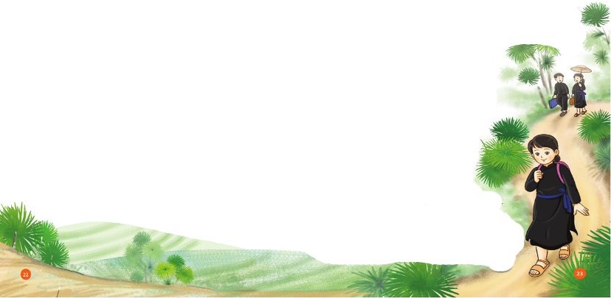 | - Trả lời theo cảm nhận
Hoạt động hình thành kiến thức mới (10’)
- Nghe nhạc Ca ngợi Tổ quốc  - GV giới thiệu tên bài hát, tên tác giả:  + Hoàng Vân Ông sinh ngày 24/7/1930 tại Hà Nội trong gia đình Nho học ở phố Hàng Các ca khúc của ông Bảy sắc cầu vồng, Bốn mùa (tổ khúc), Ca ngợi Tổ quốc, con chim vành khuyên Bà thương em, Bàn tay mẹ,...  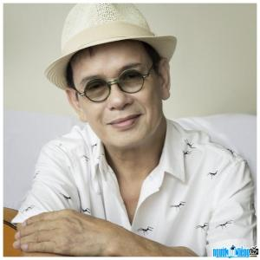  + Bài hát “Đi học” là một bài hát đã ghi lại cảm xúc hồi hộp lần đầu tiên đến trưởng, bài hát có âm hưởng dân ca miền núi phía bắc, với giai điệu rất đẹp và sinh động.  - HS nghe bài hát từ 1 đến 2 lần (GV tự trình bày hoặc nghe qua mp3/ mp4).  - GV hướng dẫn cả lớp cùng đứng lên và vận động theo nhịp điệu của bài hát, cùng giao lưu để thể hiện biểu cảm qua động tác, nét mặt. Khuyến khích HS thể hiện cảm xúc theo mong muốn.  - GV đặt câu hỏi gợi mở giúp HS cảm nhận rõ hơn về bài hát:  + Em cảm nhận như thế nào khi nghe bài hát?  + Hình ảnh phong cảnh miền núi trong bài hát được miêu tả như thế nào?  + Bài hát nói về các bạn ở vùng nào đi học?  + Khi nghe bài hát này, em nhớ tới điều gì?  - Đánh giá và tổng kết tiết học: HS tự đánh giá. GV khen ngợi và động viên HS tích cực học tập. Khuyến khích HS về nhà hát lại bài Quốc ca Việt Nam cho người thân nghe. | - Theo dõi, Lắng nghe, ghi nhớ.  - Lắng nghe, cảm nhận.  - Thực hiện  - 4 HS trả lời theo cảm nhận và kiến thức  - Lắng nghe, ghi nhớ, khắc phục, tuyên dương
Hoạt động luyện tập- Thực hành
- GV và HS cùng thể hiện cảm xúc theo nhịp điệu bài hát: vỗ tay/ gõ đệm.  - 3 nhóm thực hiện như sau  + Nhóm HS gõ đệm theo phách.  + Nhóm HS gõ đệm theo nhịp.  + Nhóm HS thể hiện động tác phụ hoạ cho lời ca. | - Thực hiện  - 3 nhóm thực hiện theo yêu cầu GV
Hoạt động vận dụng- Trải nghiệm
- GV sử dụng hình tiết tấu HS đã học dưới đây để cùng HS gõ đệm theo nhịp điệu bài hát (nếu phù hợp với điều kiện thực tế của HS).  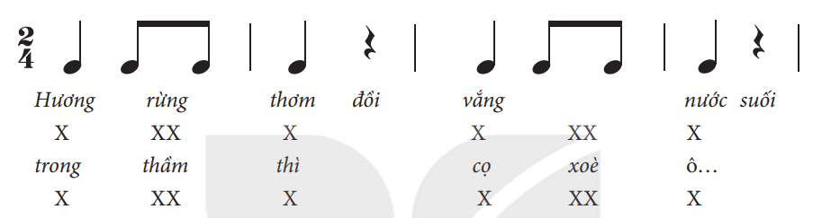 | - Theo dõi và thực hiện cùng GV sau đó luyện tập vào bài
2. Ôn đọc nhạc Bài số 2  – HS nhắc lại tên nốt nhạc vừa học trong bài đọc nhạc kết hợp thực hiện kí hiệu bàn tay.  + GV giao nhiệm vụ cho từng nhóm HS thực hiện:  - Đọc nối tiếp theo nhóm (nhóm gõ đệm theo phách, nhóm vỗ tay theo tiết tấu bài đọc nhạc).  - Đọc kết hợp vận động cơ thể theo ý tưởng của nhóm/ cặp đôi.  - Hỏi nội dung bài học  - Đánh giá và tổng kết tiết học: GV khen ngợi và động viên HS cố gắng, tích cực học tập. Khuyến khích HS về nhà chia sẻ những cảm xúc sau tiết học Âm nhạc cho người thân nghe.  - Dặn học sinh về nhà ôn lại bài hát, chuẩn bị bài mới. làm bài tập VBT. | - 2,3 HS thực hiện  - 2 nhóm thực hiện  - Thực hiện.  - 1HS trả lời NGHE NHẠC ĐI HỌC. ÔN ĐỌC NHẠC BÀI SỐ 2  - Lắng nghe, ghi nhớ, khắc phục, tuyên dương và thực hiện.  - Lắng nghe, ghi nhớ, thực hiện
IV. Điều chỉnh sau tiết dạy (nếu có)
...............................................................................................................................................................................................................................................................................................................................................................................................................
TIẾT 12
TỔ CHỨC HOẠT ĐỘNG VẬN DỤNG – SÁNG TẠO
I. YÊU CẦU CẦN ĐẠT
1. Kiến thức:
– Vận dụng được kiến thức đã học vào các hoạt động tập thể.
– Lắng nghe và chia sẻ ý kiến cùng bạn/ nhóm bạn khi tham gia các hoạt động.
2. Năng lực:
+ Năng lực đặc thù
- Biểu diễn nội dung đã học trong chủ đề với các hình thức phù hợp.
+ Năng lực chung
- Có kỹ năng làm việc nhóm, tổ, cá nhân.
3. Phảm chất:
- Yêu thích môn âm nhạc.
II. CHUẨN BỊ THIẾT BỊ DẠY HỌC VÀ HỌC LIỆU
1. Giáo viên:
- Bài giảng điện tử đủ hết file âm thanh, hình ảnh…
- Giáo án word soạn rõ chi tiết
- Nhạc cụ cơ bản (VD như trai-en-gô, tem pơ rinVD như thanh phách, song loan, trống con, trai-en-gô, tem pơ rin)
2. Học sinh:
- SGK, vở ghi, đồ dùng học tập
- Nhạc cụ cơ bản (VD như trai-en-gô, tem pơ rinVD như thanh phách, song loan, trống con, trai-en-gô, tem pơ rin)
III. TIẾN TRÌNH TỔ CHỨC DẠY HỌC
Hoạt động tổ chức, hướng dẫn của GV | Hoạt động học tập của HS
1. Hát bài Vui đến trường kết hợp vận động cơ thể
- Nhắc HS giữ trật tự khi học. Lớp trưởng báo cáo sĩ số lớp.  - Nói tên chủ đề đang học.  – HS hát và vận động cơ thể theo hình tiết tấu (SGK trang 24).  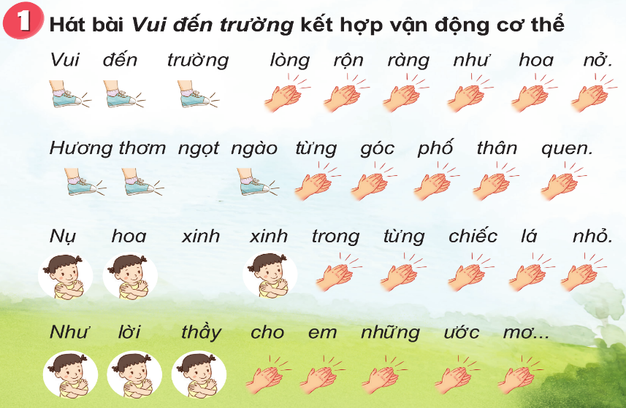  – Nhóm hát kết hợp gõ đệm; Nhóm hát và thể hiện cảm xúc theo nhịp điệu.  – Nhóm hát kết hợp vận động cơ thể; Nhóm vận động cơ thể theo cách sáng tạo riêng của mình.  – Mỗi nhóm cử một thành viên tham gia thành nhóm mới cùng kết hợp biểu diễn (nhóm mảnh ghép) | - Trật tự, chuẩn bị sách vở, lớp trưởng báo cáo  - Chủ đề 3 Vui tới trường  - Thực hiện  - 2 nhóm thực hiện.  - Thực hiện theo yêu cầu GV.  - Thực hiện
2. Đọc bài đọc nhạc số 2 theo một trong hai cách
- Nhóm 1 và nhóm 2: đọc to dần ở dòng nhạc thứ nhất; Nhóm 3 và nhóm 4: đọc nhỏ dần ở dòng nhạc thứ hai.  - HS đọc kết hợp vận động theo nhịp với sáng tạo của từng nhóm.  + HS đọc theo cặp đôi và vỗ tay theo tiết tấu: đọc hết dòng thứ nhất – vỗ tay theo tiết tấu; đọc hết dòng thứ 2 – vỗ tay theo tiết tấu.  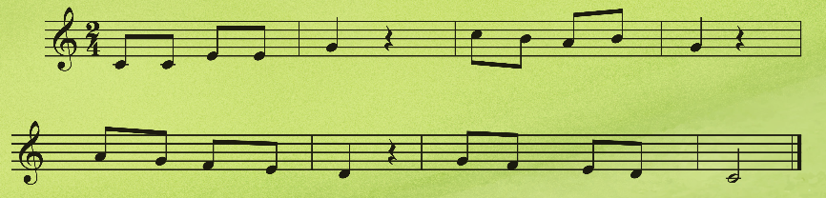 | - 2 nhóm thực hiện  - Thực hiện  - Thực hiện
3. Nghe và vận động phụ hoạ theo bài hát Đi học
– HS thảo luận nhóm, thống nhất cách vận động phụ hoạ.  – Các nhóm cùng nghe và thể hiện cách vận động phụ hoạ của nhóm mình.  – Các nhóm có thể có cách thể hiện riêng: vận động phụ họa; gõ theo hình tiết tấu phù hợp. HS chia sẻ ý kiến sau khi học các nội dung trong chủ đề.  - Đánh giá và tổng kết chủ đề: HS tự đánh giá. GV khuyến khích HS tích cực tham gia các hoạt động tập thể ở lớp, ở trường, nơi cộng đồng.  - Dặn học sinh về nhà ôn lại bài hát, chuẩn bị bài mới. làm bài tập VBT. | - Các nhóm tự luyện tập  - Lần lượt các nhóm lên biểu diễn.  - HS chia sẻ về chủ đề đã học( Thích nội dung nào).  - HS tự đánh giá mức hoàn thành của mình trong CĐ. Nghe GV đánh giá.Ghi nhớ, thực hiện.  - Ghi nhớ, thực hiện.
IV. Điều chỉnh sau tiết dạy (nếu có)
...............................................................................................................................................................................................................................................................................................................................................................................................................

